ПРОФЕССИОНАЛЬНЫЙ КАЛЕНДАРЬ ПСКОВСКОГО БИБЛИОТЕКАРЯ –
АВГУСТ 2023 ГОДА

Приглашаем библиотечных специалистов муниципальных библиотек Псковского региона в августе 2023 года принять участие в профессиональных мероприятиях, которые позволят повысить квалификацию, получить полезные знания.
При подготовке профессионального календаря использованы материалы, находящиеся в открытом доступе на сайтах РБА, РГБМ, PROКУЛЬТУРА.РФ и др.

ВСЕРОССИЙСКИЕ МЕРОПРИЯТИЯ
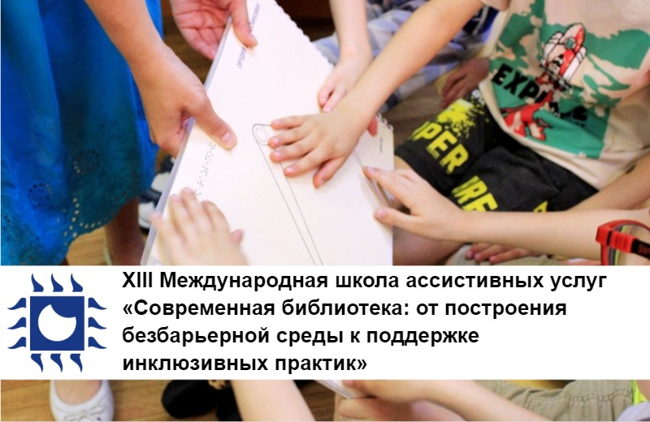
23–24 августа на базе Новосибирской областной специальной библиотеки для слепых и слабовидящих и Выставочного комплекса «Новосибирск Экспоцентр» пройдёт в очно-дистанционном формате XIII Международная школа ассистивных услуг «Современная библиотека: от построения безбарьерной среды к поддержке инклюзивных практик», организованная при поддержке Министерства культуры Новосибирской области, Новосибирского библиотечного общества, Российской библиотечной ассоциации, Национальной библиотечной ассоциации «Библиотеки будущего».
Международная школа пройдет в форме двухдневного практико-ориентированного семинара, который адресован всем, кто рассматривает библиотеки в качестве инновационного ресурса развития региона и России. Сегодня качество жизни и деятельности многих социальных групп населения предполагает современные, во многих случаях инновационные, подходы к формированию доступной среды в таких сферах, как образование, культура, трудовая деятельность, телекоммуникации, обслуживание. Разнообразие и эффективность их включения отражается в росте числа инклюзивных практик.
Точное использование ассистивных технических средств и платформенных решений снижает ограничения функции здоровья и ведет этих людей к более широкому участию в различных видах деятельности наравне с гражданами, имеющими здоровье уровня нормы.
В ходе работы семинара будут рассмотрены актуальные вопросы развития компетенций в области формирования, обеспечения и потребления безбарьерной среды. Сегодня этими ресурсами все шире пользуются профильные учреждения и другие социально ответственные организации, развивающие инклюзивную политику, инклюзивную культуру и как результат — инклюзивные практики.
Открытое межотраслевое и межведомственное взаимодействие с участием экспертов общественного сектора поможет определить приоритеты в поиске путей повышения качества независимой жизни людей с инвалидностью и других заинтересованных групп населения.
В программе будут представлены дискуссии, презентации, обзорные доклады, круглый стол, офлайн/онлайн выступления по следующим направлениям:
- новые компетенции в обеспечении и потреблении безбарьерной среды;
- социально значимые ресурсы межрегионального информационного консультирования;
- поддержка адаптивных изменений на территории обслуживания;
- цифровизация и импортозамещение в социально значимом профиле;
- инклюзивные практики как продолжение безбарьерных решений;
- «Дом адаптивной культуры» как особый способ расширения деятельности современной библиотеки.
В мероприятии примут участие представители различных предметных областей, объединённые задачей инновационного сотрудничества и трансляции лучшего опыта, разделяющие позицию деятельной поддержки людей с ограничениями жизнедеятельности. Специалисты из ряда зарубежных стран и регионов России обсудят профессиональные и социально значимые вопросы.
Места проведения заседаний:
- 23 августа с 10:00 до 17:00 — Новосибирская областная специальная библиотека для слепых и слабовидящих (ул. Крылова, д. 15);
- 24 августа с 13:30 до 14:30 — Выставочный комплекс «Новосибирск Экспоцентр», X Международный форум технологического развития «Технопром — 2023» (ул. Станционная, д. 104).
Для участия необходимо зарегистрироваться. Информация о дистанционном подключении будет направлена всем зарегистрированным участникам мероприятия.
Контактная информация:
Марина Ивановна Копысова, заместитель директора Новосибирской областной специальной библиотеки для слепых и слабовидящих: 8 (383) 201-52-16, gbuk_nosb@nso.ru.

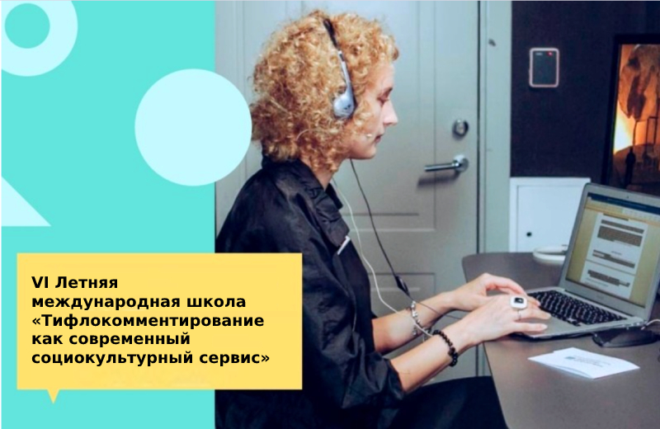
29–30 августа в Екатеринбурге состоится в гибридном формате VI Летняя международная школа «Тифлокомментирование как современный социокультурный сервис», организованная Министерством культуры Свердловской области и Свердловской областной специальной библиотекой для незрячих и слабовидящих им. Д. Н. Мамина-Сибиряка. Партнёрами Школы выступают Институт профессиональной реабилитации и подготовки персонала Всероссийского общества слепых «Реакомп», Благотворительный фонд «Искусство, наука и спорт» и проект «Особый взгляд», Московский Губернский театр и Фонд Сергея Безрукова, Российская библиотечная ассоциация (Секция библиотек, обслуживающих инвалидов) и Свердловская государственная детская филармония.
Приглашаем к участию экспертов в области тифлокомментирования и аудиодескрипции; руководителей и специалистов учреждений культуры, физической культуры и спорта, образования; студентов; представителей общественных организаций, объединяющих людей с инвалидностью.
В программе запланированы мастер-классы, творческие лаборатории, встречи с профессиональными тифлокомментаторами и экспертами в области аудиодескрипции, круглые столы, тифлоэкскурсии. Традиционно в работе Школы примут участие Ирина Владимировна Безрукова и Анна Рудольфовна Цанг, тифлокомментаторы высшей категории, актрисы Московского Губернского театра.
Место проведения Школы — Свердловская государственная детская филармония (Екатеринбург, ул. 8 Марта, д. 36). День заезда — 28 августа, день отъезда — 31 августа. Командировочные расходы — за счёт направляющей организации.
Для участия необходимо зарегистрироваться до 25 августа.
Контактная информация:
Виктория Валерьевна Арсентьева, заместитель директора по научной и методической работе Свердловской областной специальной библиотеки для незрячих и слабовидящих им. Д. Н. Мамина-Сибиряка: 8 (343) 257-32-72, arsenteva@sosbs.ru;
Мария Вячеславовна Белькова, тифлокомментатор высшей категории, заведующая научно-методическим центром «Доступная среда» Свердловской областной специальной библиотеки для незрячих и слабовидящих им. Д. Н. Мамина-Сибиряка: 8-912-686-55-55, belkova@sosbs.ru.

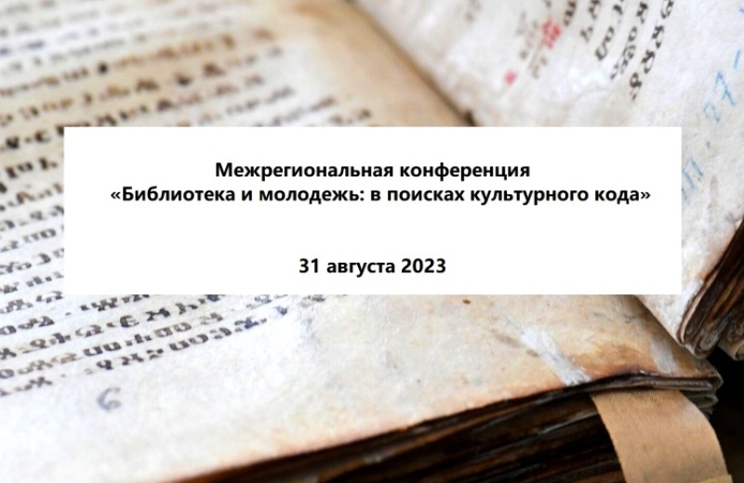
31 августа на базе Государственной библиотеки Кузбасса для детей и молодёжи в соответствии со Сводным планом основных профессиональных мероприятий РБА состоится в гибридном формате Межрегиональная конференция «Библиотека и молодёжь: в поисках культурного кода», цель которой — обмен эффективными практиками библиотечной работы с молодёжью в области сохранения и развития национального культурного кода как нравственной и мировоззренческой основы становления личности.
Организаторами конференции выступают Министерство культуры и национальной политики Кузбасса, Секция по обслуживанию пользователей Некоммерческого библиотечного партнерства «Кузбасские библиотеки», Государственная библиотека Кузбасса для детей и молодёжи, Кузбасская региональная общественная организация «Молодые профессионалы библиотечного дела».
Предлагаемые вопросы для обсуждения:
- продвижение в молодёжной среде традиционных духовно-нравственных ценностей;
- формирование у молодых осознанного отношения к сохранению культурного наследия;
- поддержка родного языка и литературы как основы национального единства;
- поддержка молодёжного чтения как основы формирования культурного кода;
- эффективные практики гражданско-патриотического и краеведческого воспитания молодёжи;
- современные подходы к формированию у молодёжи культуры межнационального общения.
В программе запланированы пленарное заседание, лекции, круглые столы, творческие встречи с российскими писателями, представителями книжных издательств и др. Конференция предваряет Кузбасский фестиваль «Книжная площадь», который будет проходить в Кемерово 1–3 сентября.
Приглашаем поделиться творческими находками и яркими идеями по обслуживанию молодежи в любом формате: личное присутствие, онлайн/видео выступление, стендовый доклад.
Для участия необходимо зарегистрироваться до 7 августа.
Проживание, транспортные и командировочные расходы — за счёт средств направляющей стороны.
Контактная информация: Светлана Сергеевна Ткаченко, заведующая отделом инновационно-методической и проектной деятельности Государственной библиотеки Кузбасса для детей и молодёжи: 8 (3842) 36-40-06, inmetod@mail.ru.

ВСЕРОССИЙСКИЙ КОНКУРС «БИБЛИОТЕКАРЬ ГОДА — 2023»

Конкурс направлен на сохранение высоких стандартов деятельности библиотечной отрасли, выявление лидеров профессионального мастерства, поощрение молодых специалистов, продвижение социально значимых библиотечно-информационных проектов, обмен опытом и широкое внедрение новаций в библиотечное обслуживание населения страны.
Учредитель Конкурса — Министерство культуры Российской Федерации. Организатором выступает Российская национальная библиотека, соорганизатором — Санкт-Петербургский государственный институт культуры. Конкурс проводится при поддержке Российской библиотечной ассоциации.
К участию во Всероссийском конкурсе «Библиотекарь года — 2023» приглашаются сотрудники общедоступных библиотек России со стажем работы не менее 2 лет и студенты, обучающиеся очно по направлениям подготовки «Библиотечно-информационная деятельность» (программы бакалавриата и магистратуры) и специальности «Библиотековедение» (программа среднего профессионального образования).
Приём заявок — с 22 мая по 8 сентября.
Российская национальная библиотека принимает заявки от сотрудников общедоступных библиотек для участия в конкурсных номинациях:
- «Библиотекарь года — 2023» (основная номинация),
- «Лучший молодой библиотекарь года — 2023» (дополнительная номинация для специалистов в возрасте до 35 лет).
Санкт-Петербургский государственный институт культуры принимает заявки от студентов для участия в конкурсных номинациях:
- «Библиотека будущего — взгляд молодых» (номинация для студентов вузов),
- «Мой выбор — библиотека!» (номинация для студентов образовательных организаций профессионального образования: училищ, техникумов, колледжей).
Требования к заявкам и условия участия студентов во Всероссийском конкурсе «Библиотекарь года — 2023» будут размещены на сайте Санкт-Петербургского государственного института культуры.
Этапы проведения по номинациям «Библиотекарь года — 2023» и «Лучший молодой библиотекарь года — 2023» (на базе Российской национальной библиотеки):
- 22 мая – 8 сентября. Оргкомитет принимает заявки.
- Сентябрь. Оргкомитет обрабатывает заявки.
- Начало октября. Экспертный совет осуществляет оценку поступивших на Конкурс заявок и формирует рекомендации для Жюри.
- Октябрь. Жюри выбирает победителей Конкурса.
- Середина ноября. Победители награждаются на торжественном мероприятии в рамках Санкт-Петербургского международного культурного форума.
Подробнее на сайте
Контактная информация:
Отдел межбиблиотечного взаимодействия Российской национальной библиотеки:
bg@nlr.ru; 8 (812) 310-70-77.
Библиотечно-информационный факультет Санкт-Петербургского государственного института культуры: bif@webmail.spbgik.ru; 8 (812) 318-97-47

XI ВСЕРОССИЙСКИЙ КОНКУРС
«ЛУЧШАЯ ПРОФЕССИОНАЛЬНАЯ КНИГА ГОДА — 2023»

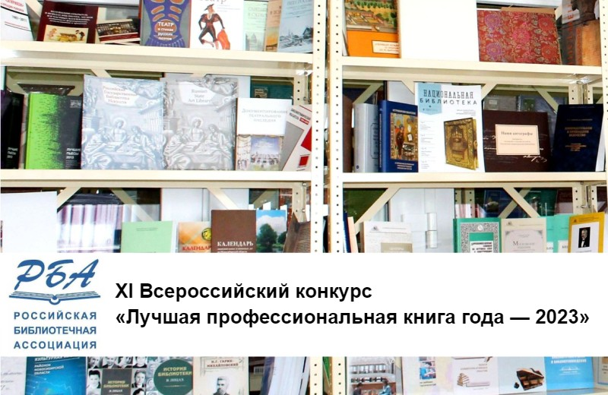
Российская библиотечная ассоциация приглашает к участию в XI Всероссийском конкурсе «Лучшая профессиональная книга года — 2023», который пройдёт в рамках 36-й Московской международной книжной ярмарки (30 августа — 3 сентября, Центральный выставочный комплекс «Экспоцентр»).
В конкурсе под традиционным девизом «Лучшие профессиональные книги — библиотекам» принимают участие центральные библиотеки субъектов РФ, муниципальные библиотеки, а также федеральные и вузовские библиотеки, библиотеки РАН, библиотеки профильных вузов и других российских организаций, выпускающих профессиональную литературу (члены РБА).
На конкурс и коллективный стенд РБА библиотека-участник в каждой номинации может предложить по одной книге, изданной в течение 2022–2023 гг. и посвящённой вопросам библиотековедения, книговедения, библиографоведения, краеведения, сохранения библиотечных фондов, истории библиотек и библиотечного дела, внедрения новых технологий, автоматизации библиотечных процессов, социологических исследований и другим, связанным с деятельностью библиотек. Доступна информация о конкурсах предыдущих лет.
Конкурс будет проходить по следующим номинациям:
- «В помощь профессионалу»,
- «Библиотека в культурной жизни сообщества»,
- «Полиграфическое исполнение»,
- Специальная номинация: «Книги для слепых и слабовидящих»,
- Специальный диплом: «Лучшее издание муниципальной библиотеки».
Для участия необходимо заполнить заявку (скачать форму) и приложение (скачать форму) и отправить по одному из электронных адресов: redactor@shpl.ru, Beliaeva@shpl.ru. Заявка оформляется на каждое представленное издание.
Представители библиотек могут привезти издания на Коллективный стенд РБА самостоятельно, заранее предупредив организаторов конкурса. Книги возврату не подлежат. Номер стенда станет известен позднее.
Ждем Ваши издания до 21 августа по адресу: 101990, Москва, Старосадский пер., д.9, стр.1, Государственная публичная историческая библиотека России, отдел библиотечного маркетинга с отметкой «на конкурс РБА».
Контактная информация:
Ирина Владимировна Авилова, заведующая отделом библиотечного маркетинга Государственной публичной исторической библиотеки России: redactor@shpl.ru, 8 (495) 621-27-60;
Галина Алексеевна Беляева, заведующая сектором по научно-методической работе отдела библиотечного маркетинга Государственной публичной исторической библиотеки России: Beliaeva@shpl.ru.
ВЕБИНАРЫ
РОССИЙСКАЯ ГОСУДАРСТВЕННАЯ БИБЛИОТЕКА ДЛЯ МОЛОДЕЖИ:
ПРОФЕССИОНАЛЬНЫЕ МЕРОПРИЯТИЯ В РГБМ - https://rgub.ru/professional/events.php?kod_sec=14&year=2023&mon=1

PROКУЛЬТУРА.РФ
https://www.culture.ru/s/webinars/

11:00 9 августа
Вебинар Контент для социальных сетей учреждений культуры
Зарегистрироваться

11:00 10 августа
Опыт реализации программы «Пушкинская карта» в Нижегородской области
Зарегистрироваться

РЕГИОНАЛЬНЫЕ МЕРОПРИЯТИЯ
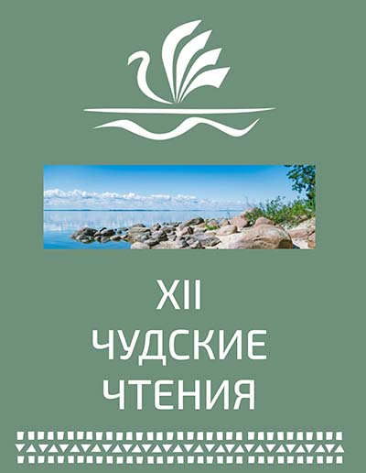
22 августа 2023 года в городе Гдов Псковской области состоятся XII Региональные Чудские чтения: к 700-летию упоминания Гдова в летописи.
Организаторы мероприятия: Администрация Гдовского района, ГБУК «Псковская областная универсальная научная библиотека им. В. Я.Курбатова», Гдовская районная центральная библиотека им. Л.И. Малякова, Гдовский музей истории края, Частное учреждение культуры «Музей Ледовое побоище. Самолва».
Чудские чтения ежегодно проходят в Псковской области с 2007 года. За прошедшие годы участники многое сделали для изучения самобытного литературного и культурного наследия, памятных исторических событий и знаменитых личностей Чудского края, увековечиванию их памяти.
Программа Чудских чтений
Контактная информация:
Мария Александровна Никитенко, директор Гдовской районной центральной библиотекой им. Л.И. Малякова, 88113121069, gdovlib@mail.ru

Региональный конкурс
I КОНКУРС БИБЛИОТЕК ПСКОВСКОЙ ОБЛАСТИ
«КАЖДЫЙ ДЕНЬ СНАЧАЛА»

Конкурс проводится в память о писателе, критике, поэте, лауреате Государственной премии РФ Валентине Яковлевиче Курбатове (29.09.1939 – 6.03.2021) с целью сохранения и популяризации его литературного наследия; культурного развития Псковской области, расширения методической библиотечной работы, связанной с именем Курбатова.
Организаторы Конкурса – Псковская библиотечная ассоциация и ГБУК «Псковская областная универсальная научная библиотека имени Валентина Яковлевича Курбатова».
Конкурс библиотек Псковской области «Каждый день сначала» назван в честь книги переписки двух Валентинов – Курбатова и Распутина и предполагает создание буктрейлеров, презентующих какую-либо книгу Курбатова.
Конкурс проводится в онлайн-формате. Участнику необходимо прислать свою работу (количество работ от одного участника не ограничено) на электронный адрес kabinetkurbatova@pskovlib.ru (кабинет В.Я. Курбатова) до 28 августа 2023 года. С 29 августа по 15 сентября будет организована работа жюри, а также проведение «народного» голосования в официальной группе библиотеки в социальной сети ВКонтакте. Подведение итогов конкурса приурочено ко дню рождения Валентина Яковлевича Курбатова (29 сентября).
Положение о I конкурсе библиотек Псковской области «Каждый день сначала»

АКЦИИ
Псковская областная библиотека для детей и юношества им. В. А. Каверина открывает новый сезон виртуального проекта Книготур2023.
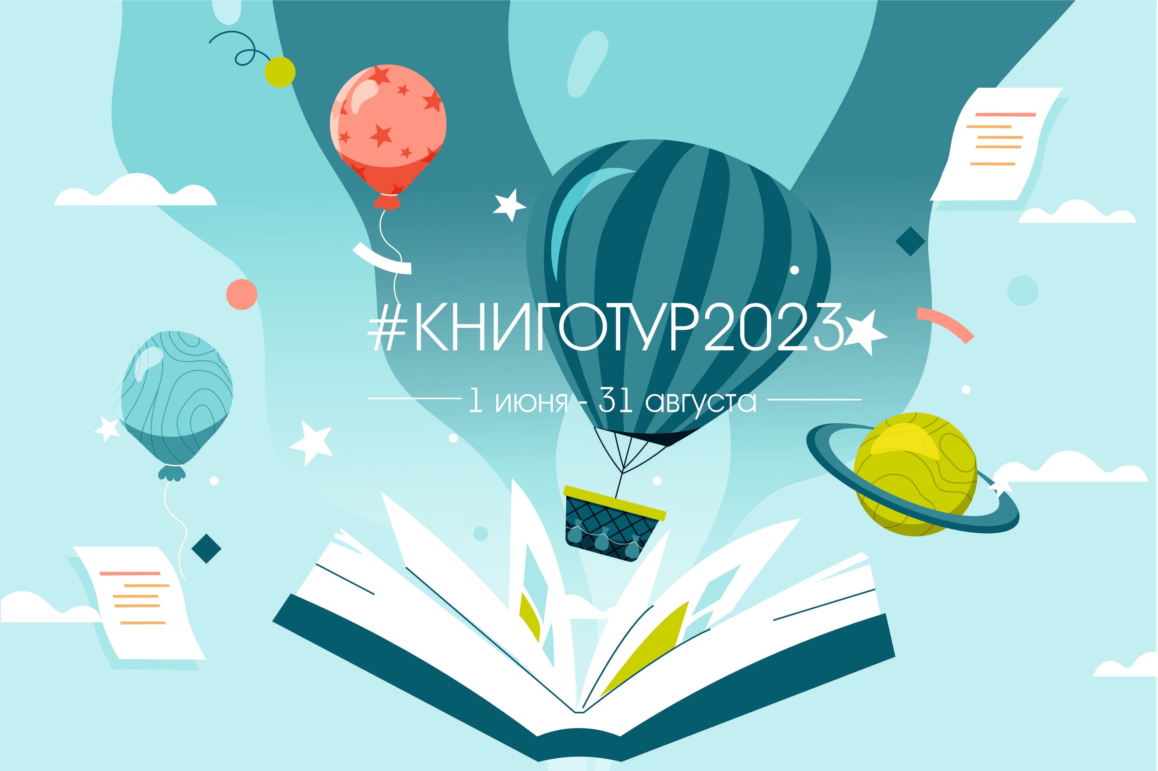
Время летнего книжного путешествия: 1 июня – 31 августа.
Самые активные и творческие люди получат подарки от библиотеки! И каждый участник – электронный сертификат об участии!
Как участвовать? Заходите в группу #Книготур2023 и пишите сообщения:
- краткий отзыв о книгах, которые читаете (с автором и названием и фото обложки)
- видеоролик с загадкой по прочитанной книге для всех участников
Жители Пскова и области 5-17 лет – присоединяйтесь!

КАЛЕНДАРЬ СОБЫТИЙ НА АВГУСТ 2023 года

См. подробнее на сайте https://pro.culture.ru/blog/735

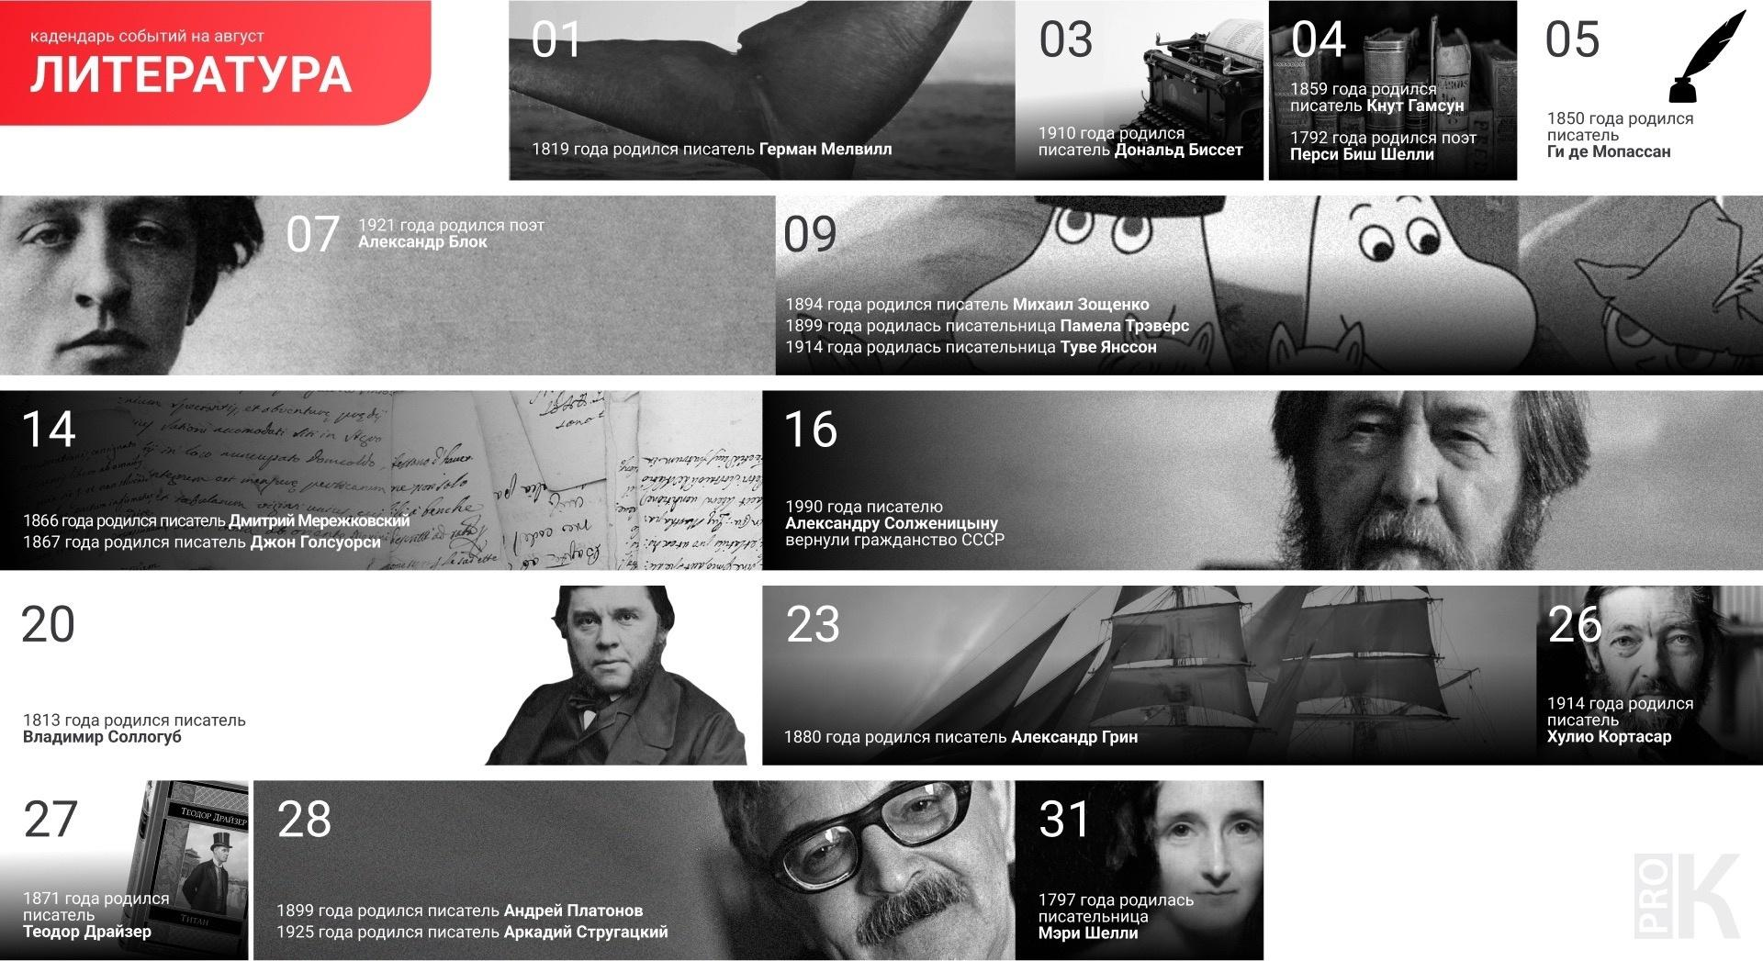
ЮБИЛЕИ ПИСАТЕЛЕЙ - АВГУСТ 2023 ГОДА
13 августа - 220 лет со дня рождения русского писателя, философа Владимира Федоровича Одоевского (1803-1869)
21 августа - 110 лет со дня рождения русского драматурга Виктора Сергеевича Розова (1913-2004).
22 августа - 115 лет со дня рождения русского писателя Леонида Пантелеева (наст.
Алексей Иванович Еремеев, 1908-1987).
26 августа - 110 лет со дня рождения русского писателя, журналиста Александра Борисовича Чаковского (1913-1994)
ЮБИЛЕЙНЫЕ И ПАМЯТНЫЕ ДАТЫ
В ИСТОРИИ РОССИИ

1160 лет со времени возникновения славянской письменности
970 лет со времени рождения Владимира Мономаха (1053-1125).
910 лет первоначальному варианту летописного свода «Повесть временных лет» (составлен около 1113 г.).
460 лет первой российской типографии Ивана Федорова и Петра Мстиславца в Москве (1563). 410 лет подвигу Ивана Сусанина (1613).
550 лет Псково-Печерскому монастырю (1473).
320 лет со дня основания Санкт-Петербурга (27 мая 1703 г.).
320 лет первой официальной бирже в России, основанной по инициативе Петра I в Петербурге (1703).
320 лет со дня основания Балтийского флота (18 мая 1703 г.).
250 лет восстанию под предводительством Е.И. Пугачева (1773).
240 лет со дня со времени учреждения Российской Академии (1783).
240 лет со дня основания Черноморского флота (13 мая 1783 г.).
220 лет кругосветному плаванию И.Ф. Крузенштерна (1803).
190 лет назад организована первая в России городская почтовая сеть (1833).
190 лет со дня выхода в свет первое полное издание романа в стихах "Евгений Онегин" А. С. Пушкина (20 марта 1833 г.).
130 лет со дня официального открытия «Московской городской галереи Павла и Сергея Михайловичей Третьяковых». Ныне – Государственная Третьяковская галерея (1893).
105 лет назад (1918) в России был введен григорианский календарь (новый стиль).
105 лет назад (1918) Москве был возвращен статус столицы России.
105 лет назад (1918) дворцы Петергофа были объявлены музеями (ныне – Государственный художественно-архитектурный дворцово-парковый музей-заповедник «Петергоф»).
105 лет назад (1918) на V Всероссийском съезде Советов принята первая Конституция РСФСР.
100 лет государственному гербу СССР (1923).
95 лет назад опубликована первая книга романа М. А. Шолохова «Тихий Дон» (1928).
90 лет назад (1933) в Москве открылся Литературный институт имени А. М.
Горького.
90 лет назад (1933) основано издательство "Детская литература" (первоначально – "Детгиз").
90 лет со дня начала полярной экспедиции на пароходе «Челюскин» (16 июля 1933 г.).
90 лет серии популярных биографий «Жизнь замечательных людей» (1933).
80 лет прорыва блокады Ленинграда в ходе операции «Искра» (18 января 1943 г.).
80 лет назад (1943) были учреждены высший военный орден «Победа» и солдатский орден Славы трех степеней.
80 лет назад (1943) были учреждены первые суворовские военные училища.
80 лет со дня победы советских войск над немецко-фашистскими войсками в Сталинградской битве и в битве на Курской дуге.
80 лет танковому сражению между 5-й гвардейской танковой армией и 2-м танковым корпусом СС под Прохоровкой (12 июля 1943 г.).
80 лет со дня освобождения Киева от немецко-фашистских захватчиков (6 ноября 1943 г.).
50 лет литературно-критическому журналу "Литературное обозрение"(основан в 1973 г.)

КНИГИ-ЮБИЛЯРЫ 2023 ГОДА

670 лет книге новелл «Декамерон» Джованни Боккаччо (1353)
430 лет пьесе «Укрощение строптивой» Вильяма Шекспира (1593)
210 лет роману «Гордость и предубеждение» Джейн Остин (1813)
200 лет историческому роману «Квентин Дорвард» Вальтера Скотта (1823)
200 лет роману «Пионеры» Джеймса Фенимора Купера (1823)
195 лет поэме «Полтава» А.С. Пушкина (1828)
190 лет первому полному изданию романа в стихах «Евгений Онегин» А.С. Пушкина (1833)
185 лет «Песне про царя Ивана Васильевича, молодого опричника и удалого купца Калашникова» М.Ю. Лермонтова (1838)
180 лет роману «Консуэло» Жорж Санд (1843)
175 лет роману «Белые ночи» Ф.М. Достоевского (1848 год)
165 лет повести «Ася» И.С.Тургенева (1858 год)
165 лет автобиографической книге «Детские годы Багрова-внука» С.Т.Аксакова (1858)
160 лет роману «Князь Серебряный» А.К.Толстого (1863)
160 лет поэме «Мороз, Красный нос» Н. А. Некрасова (1863)
160 лет «Толковому словарю живого великорусского языка» В.И. Даля (1863 год)
155 лет роману «Идиот» Ф.М. Достоевского (1868)
150 лет поэме «Русские женщины» Н. А. Некрасова (1873)
150 лет повестям «Очарованный странник», «Запечатлённый ангел» Н.С.Лескова (1873)
125 лет рассказам «Человек в футляре», «Крыжовник», «О любви», «Ионыч» А. П. Чехова (1898)
120 лет рассказу «После бала» Л.Н.Толстого (1903)
120 лет пьесе «Вишневый сад» А.П.Чехова (1903)
110 лет повести «Детство» М.Горького (1913)
105 лет пьесе «Мистерия-буфф» В. В. Маяковского (1918)
105 лет поэме «Двенадцать» А.А. Блока (1918)
100 лет роману «Аэлита» А.Н. Толстого (1923)
100 лет роману «Дерсу Узала» В.А. Арсеньева (1923)
100 лет повести «Алые паруса» А.С.Грина (1923)
90 лет роману «Лето Господне» И.С. Шмелева (1933)
90 лет роману «Угрюм-река» В. Я. Шишкова (1933)
80 лет повести «Маленький принц» А. де Сент-Экзюпери (1943)
70 лет повести «451 градус по Фаренгейту» Рэя Брэдбери (1953)
60 лет роману «Тени исчезают в полдень» А.С. Иванова (1963)
50 лет повести «Не стреляйте в белых лебедей» Б. Васильева (1973)

«ПСКОВСКИЕ ДАТЫ 2023»

1120 лет со дня первого упоминания Пскова в летописи
655 лет первого упоминания Велья в летописи
550 лет со дня основания Свято-Успенского Псково-Печерского монастыря
30 лет со дня открытия в Пскове памятника «Русским воинам, великому князю Александру Невскому от благодарных потомков»
60 лет со дня открытия Псковского колледжа культуры и искусства

